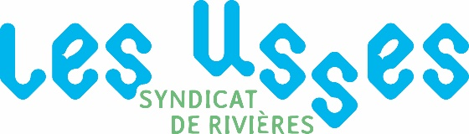
Le Syndicat de Rivières les Usses
2021 : une année charnière

2021 :
- Changement de nom : le SMECRU devient le Syr’Usses Syndicat de Rivières les Usses
- Une nouvelle équipe politique engagée auprès du Président Jean-Yves Mâchard
- Le bilan du Contrat de Rivières les Usses qui s’est tenu le 30 mars 2021 à Frangy
Une année pour construire son programme d’activité autour de la rivière et de la ressource en Le Syndicat de Rivières les Usses
2021 : une année charnière
- eau

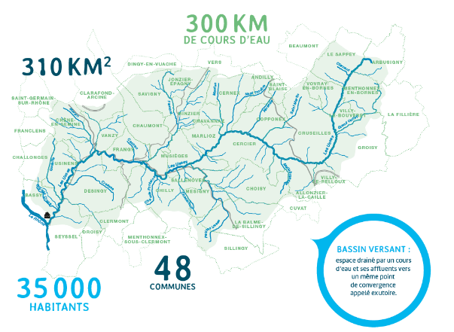
Le Syndicat de Rivières les Usses, existant depuis 2007, œuvre pour la préservation des milieux aquatiques et de la ressource en eau du bassin versant des Usses.
Au départ, il mène des actions autour de son projet phare : le Contrat de Rivières 2014-2019, véritable feuille de route de plus de 50 actions, pour plusieurs dizaines de millions d’euros. Ce programme vise la reconquête des milieux aquatiques (boisements de berges, zones humides), l’amélioration de la qualité des eaux, le partage de la ressource, la sensibilisation et la communication.
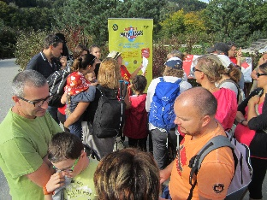
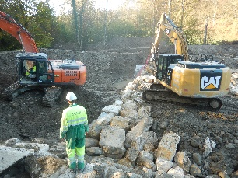

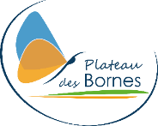

Par la suite, le Syndicat a étoffé ses activités autour de la préservation des milieux aquatiques en portant le site Natura 2000 les Usses, entre Mons et Seyssel, et en devenant le chef de fil de Contrat de Territoire Espaces Naturels Sensibles du Plateau des Bornes, auprès des communes du plateau, du Grand Annecy et du SM3A.
Il collabore avec de nombreux partenaires financiers, associatifs, institutionnels.

2020 annonce la fin du Contrat de Rivières et la prise de compétence GEMAPI (Gestion des milieux aquatiques et prévention des inondations) pour le Syndicat et plus largement pour le territoire.

Pour 2021, et en partenariat avec les collectivités membres (communautés de communes), les financeurs publics (Agence de l’eau, Conseil Départemental de la Haute-Savoie, Conseil Régional Auvergne-Rhône Alpes, l’Etat) et tous les autres partenaires techniques et associatifs, le Syndicat projette son futur programme d’activité autour des grands enjeux du territoire :

Phase de propositions
Sur le manque d’eau, les milieux aquatiques, la communication, les suivis, etc.

- Ateliers de travail avec les partenaires
- Ateliers avec les élus du territoire
- Rencontres avec les acteurs socio-économiques
Phase de validation

- Assemblée plénière avec les acteurs concernés
- Comité de Rivières de validation finale

Les élus des communes et des Communautés de Communes sont invités à ces temps de propositions et de validations.

